ИНСТРУКЦИЯ
по вводу в эксплуатацию
аппарата лазерно-светодиодного терапевтического «Спектр ЛЦ» модель 02

1. Описание аппарата

Показания к применению

Аппарат лазерно-светодиодный терапевтический «Спектр ЛЦ» модель 02 может эффективно применяться при лечении следующих заболеваний:
гипертоническая болезнь, ишемическая болезнь сердца, язвенная болезнь желудка и двенадцатиперстной кишки, черепно-мозговые травмы и их последствия, хроническая ишемия головного мозга, органические поражения ЦНС, остеоартроз, хронический бронхит, туберкулез легких, атеросклероз сосудов нижних конечностей, гнойно-воспалительные осложнения в абдоминальной хирургии, трофические язвы и длительно незаживающие раны, эрозии шейки матки, инфекционный гепатит А и В, травматические и компрессионно-ишемические невропатии, перинатальные поражения центральной нервной системы, простатит, геморрой, ожоги, диабетическая микроангиопатия сосудов нижних конечностей, дорсопатии (остеохондроз позвоночника), синдром потери плода (ранняя медицинская реабилитация женщин), акне (угревая сыпь), фурункулез, алопеция, тонзиллит, хронический аденоидит, воспалительные заболевания околоносовых пазух, артропатии (хондрокальциноз), коррекция возрастных изменений кожи лица (морщины, сухая и жирная кожа)

Противопоказания к применению

Абсолютные противопоказания:
- общее тяжелое состояние больного,
- лихорадка,
- острые инфекционные заболевания,
- острое гнойное воспаление без условий для оттока экссудата,
- активные формы туберкулеза легких (за исключением синего светодиодного излучения),
- злокачественные новообразования,
- системные заболевания крови,
- наклонность к кровотечениям,
- декомпенсация сердечно-сосудистых и бронхолегочных заболеваний,
- сердечная недостаточность II-й ст.,
- острая почечная и печеночная недостаточность,
- тяжелые формы сахарного диабета, декомпенсация сахарного диабета,
- тиреотоксикоз,
- индивидуальная непереносимость фототерапии,
- наличие вживлённого кардиостимулятора на расстоянии ближе 25 см от зоны воздействия.
Относительные противопоказания:
- психические заболевания в фазе обострения.
Предупреждение:
- не допускается контактная техника воздействия аппаратом на открытые раны.

Возможные побочные действия

При использовании медицинского изделия по назначению, в условиях, предусмотренных производителем и при условии соблюдения показаний и противопоказаний к применению побочных эффектов, осложнений или нежелательных отдаленных последствий применения не отмечалось.

Состав аппарата в полном комплекте поставки

В полный комплект поставки аппарата входят:

блок питания и управления
адаптер
облучатель лазерный
матрица светодиодная ИК
матрица светодиодная красная
матрица светодиодная оранжевая
матрица светодиодная желтая
матрица светодиодная зеленая (типа 1)
матрица светодиодная зеленая (типа 2)
матрица светодиодная синяя
матрица светодиодная фиолетовая
держатель наконечников
наконечник светодиодный ИК
наконечник светодиодный красный
наконечник светодиодный оранжевый
наконечник светодиодный желтый
наконечник светодиодный зеленый (типа 1)
наконечник светодиодный зеленый (типа 2)
наконечник светодиодный синий
наконечник светодиодный фиолетовый

Эксплуатационная документация
Паспорт
Рекомендации по применению

Примечание: Комплект поставки может быть изменен в сторону уменьшения по заявке Заказчика.

Внешний вид аппарата представлен на рис. 1.

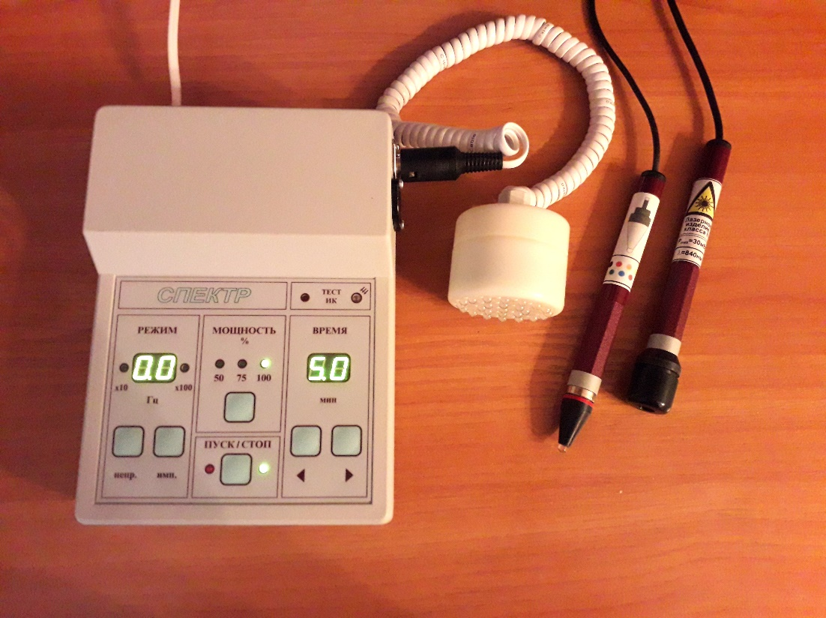

Рис. 1 Внешний вид аппарата

Блок питания и управления предназначен для управления режимами работы и параметрами излучения рабочих инструментов, а также для визуального контроля режимов и параметров с помощью цифровых и световых индикаторов.
БПУ представляет собой малогабаритную моноблочную конструкцию в пластмассовом корпусе.
На лицевой панели БПУ расположена клавиатура, с помощью которой устанавливают требуемые режимы и параметры излучения, и цифровые и световые индикаторы, отображающие установленные режимы и параметры.
Графические обозначения и надписи, нанесенные на лицевой панели, поясняют функциональное назначение каждого элемента.
На задней боковой части корпуса БПУ расположен выключатель «СЕТЬ».
На правой боковой части корпуса БПУ расположены разъемы для подключения рабочих инструментов.
Имеются 2 разъема:
- один разъем (обозначен знаком Х1) предназначен для подключения светодиодных инструментов,
- второй разъем. (обозначен знаком Х2) предназначен для подключения лазерного облучателя.

Примечание:
При поставке аппарата в комплекте без лазерного облучателя допускается отсутствие разъема Х2.

Описание рабочих инструментов

Лазерный облучатель

Содержит инфракрасный полупроводниковый лазер и постоянный кольцевой магнит (В 15 мТл).
Предназначен для облучения патологических и рефлексогенных зон, биологически активных точек, черезкожного облучения внутренних органов и тканей. Облучение может проводиться как контактным, так и бесконтактным способом.
Лазерный облучатель может быть изготовлен в варианте, предназначенном для стыковки и работы со специальным волоконно-оптическим инструментом.
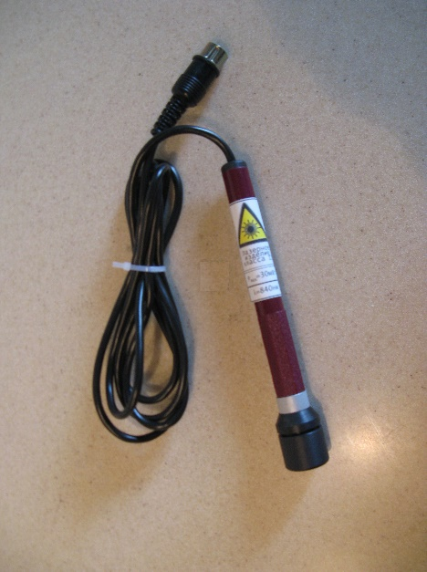
Лазерный облучатель

Содержит инфракрасный полупроводниковый лазер и постоянный кольцевой магнит (В 15 мТл).
Предназначен для облучения патологических и рефлексогенных зон, точек акупунктуры, чрескожного облучения внутренних органов и тканей. Облучение может проводиться как контактным, так и бесконтактным способом.
Лазерный облучатель может быть изготовлен в варианте, предназначенном для стыковки и работы со специальным волоконно-оптическим инструментом.

Светодиодные матрицы

Содержат специальные светодиоды, выступающие над рабочей поверхностью корпуса и излучающие в различных участках оптического спектра.
Предназначены для облучения широких патологических и рефлексогенных зон, чрескожного облучения внутренних органов и тканей.
Позволяют одновременно проводить прессуру и массаж.
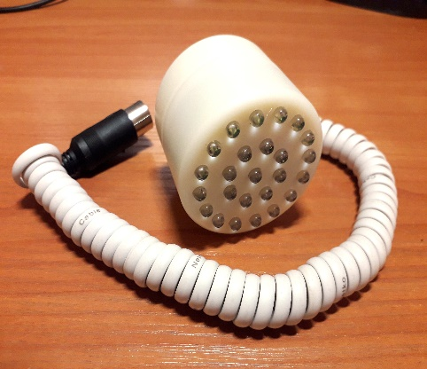

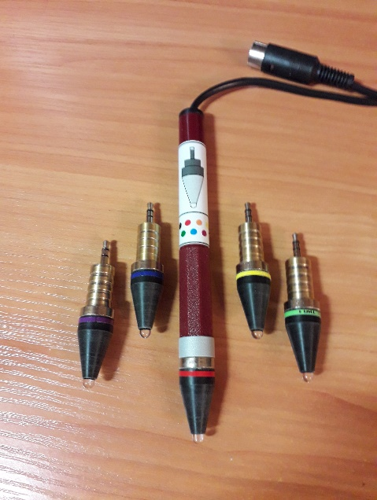
Держатель наконечников со сменными светодиодными наконечниками

Держатель наконечников предназначен для механического закрепления и электрического подсоединения светодиодных наконечников к БПУ.
Сменный наконечник имеет встроенный и выступающий на конце светодиод.
Сменные наконечники закрепляются в держателе наконечников с помощью электромеханического разъема.
Предназначены для облучения локальных патологий, точек акупунктуры, нервных ветвей.
Позволяют одновременно проводить акупрессуру, точечный и линейный массаж.

Основные технические характеристики

Режимы работы: непрерывный,
импульсный (прямоугольные импульсы, скважность 2)
Диапазон частот следования импульсов, Гц 0,2 - 1500
Уровни мощности излучения, % 50, 75, 100
Время процедуры, задаваемое таймером, мин 0,1 - 20
с шагом:
- 0,1 мин – в диапазоне от 0,1 до 1 мин,
- 1,0 мин – в диапазоне от 1,0 до 10 мин,
- 5,0 мин – в диапазоне от 10 до 20 мин
Габаритные размеры блока питания
и управления, мм, не более 210х150х70
Потребляемая мощность, ВА, не более 50
В аппарате используются плавкие вставки ВП1-1 – 0,5 А
Масса блока питания и управления, кГ, не более 1,0
Масса аппарата в полном комплекте поставки, кГ, не более 5,0
Питание осуществляется от сети переменного тока 220 В, 50 Гц

Параметры излучения рабочих инструментов

Параметры излучения рабочих инструментов приведены в табл. 1, где:
Р_{max} – максимальная мощность излучения; λ - средняя длина волны излучения,
S – площадь облучаемой поверхности при контактном облучении.
Таблица 1
Тип  рабочего инструмента | Р_{max}  (мВт) | λ  (нм) | S  (см ²)
Светодиодные матрицы:  - инфракрасная  - красная  - оранжевая  - желтая  - зеленая (тип 1)  - зеленая (тип 2)  - синяя  - фиолетовая | 225±50  50±12  63±12  15±5  7,5±3  225±50  225±50  200±50 | 840±30  650±30  605±15  585±15  560±15  525±15  470 ±15  385 ±15 | 18  18  18  18  18  18  18  18
Светодиодные наконечники:  - инфракрасный  - красный  - оранжевый  - желтый  - зеленый (тип 1)  - зеленый (тип 2)  - синий  - фиолетовый | 9,0±2,0  2,0±0,5  2,5±0,5  0,6±0,2  0,3±0,1  9,0±2,0  9,0±2,0  8,0±2,0 | 840±30  650±30  605±15  585±15  560±15  525±15  470 ±15  385±15 | 0,2  0,2  0,2  0,2  0,2  0,2  0,2  0,2

Примечание

1. В табл. 1 приведены величины максимальной мощности Р_{max} излучения для непрерывного режима работы.
В импульсном режиме указанные значения уменьшаются в 2 раза.
2. В табл. 1 приведены технические характеристики всех рабочих инструментов, которые могут войти в комплект поставки.
Фактический комплект поставки определяется Заказчиком (в любом сочетании по согласованию с Заказчиком).

2 РАБОТА С АППАРАТОМ

2.1 Подготовка аппарата к работе

ВНИМАНИЕ: После транспортирования или хранения в условиях отрицательных температур аппарат должен быть выдержан при температуре (20 ± 10) ⁰С и атмосферном давлении (630-800) мм рт.ст. в течение (22±2) часов !
Не рекомендуется располагать аппарат вблизи отопительных систем и других источников тепла.
Убедитесь в отсутствии механических повреждений корпуса БПУ, рабочих инструментов, сетевого шнура и вилки путем внешнего осмотра.
Убедитесь в том, что выключатель «СЕТЬ» находится в выключенном положении – положение « О ».
Подключите блок питания и управления к сети переменного тока 220 В, 50 Гц с помощью сетевого шнура. Включите аппарат с помощью выключателя «СЕТЬ» и выдержите его в течение 1 - 5 минут. Аппарат готов к работе.

ВНИМАНИЕ : При длительной непрерывной эксплуатации аппарата необходимо после каждых 2-х часов работы делать перерыв (выключить аппарат) на 15-20 минут !

2.2 Работа с аппаратом

2.2.1 Общие сведения и назначение клавиш управления

Управление режимами работы и параметрами излучения рабочих инструментов осуществляется с помощью клавиш клавиатуры, расположенной на лицевой панели (панели управления) БПУ аппарата (см. рис.2). Визуальный контроль установленных режимов и параметров осуществляется с помощью цифровых и световых индикаторов.
Графические обозначения и надписи, нанесенные на лицевой панели БПУ, поясняют функциональное назначение клавиш и световых индикаторов.

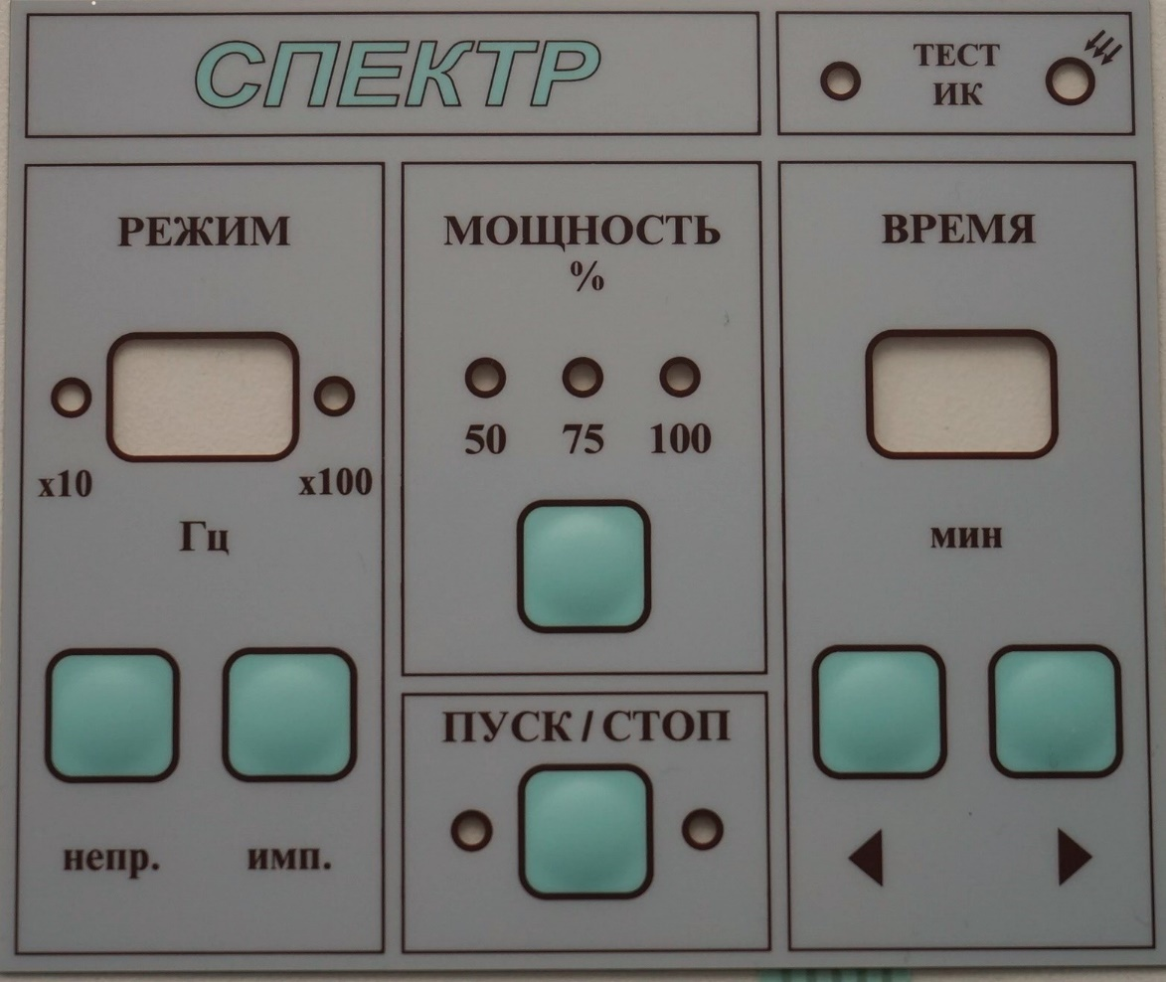

Рис. 2 Лицевая панель блока питания и управления – панель управления

Назначение клавиш:

В секторе «РЕЖИМ»  «НЕПР.»  «ИМП.» | Выбор режима работы:  - установка непрерывного режима работы  - установка импульсного режима работы и, этой же клавишей, установка частоты следования импульсов при повторных нажатиях
В секторе «МОЩНОСТЬ»  «50» «75» «100» | Выбор уровня мощности излучения:  50% 75% 100% от максимальной мощности излучения используемого рабочего инструмента
В секторе «ВРЕМЯ»  «» - больше  «» - меньше | Установка времени процедуры  от 0,1 до 20 мин
В секторе «ПУСК/СТОП»  «ПУСК / СТОП» | Осуществление пуска процедуры и, в случае необходимости, ее прерывание (повторное нажатие)

Каждое нажатие клавиши сопровождается коротким звуковым сигналом, свидетельствующим о срабатывании клавиши. Отсутствие звукового сигнала означает, что клавиша не сработала.

2.2.2 Установка режима работы

Непрерывный режим работы устанавливается автоматически при включении аппарата, либо путем нажатия клавиши «НЕПР.», расположенной в секторе «РЕЖИМ», на лицевой панели БПУ (см. рис.2).
Установка непрерывного режима работы индицируется цифровыми индикаторами в секторе «РЕЖИМ», на которых, в этом случае, должны высвечиваться цифры «00».
Импульсный режим работы устанавливается путем нажатия клавиши «ИМП.», расположенной в секторе «РЕЖИМ», на лицевой панели БПУ (см. рис.2). При этом автоматически устанавливается частота следования импульсов 0,2 Гц.
Установка частоты следования импульсов в этом режиме осуществляется той же клавишей «ИМП». При каждом нажатии на клавишу «ИМП» частота следования импульсов дискретно меняется в соответствии с заложенным в аппарате рядом частот. Частота следования импульсов отображается цифровым индикатором в секторе «РЕЖИМ» и световыми индикаторами « х10 » и « х100 » (см. рис.2.
При установке частот в диапазоне 100 – 300 Гц загорается светодиодный индикатор «х10», а при установке частот 1000 Гц и более загорается светодиодный индикатор «х100», т.к. цифровой индикатор имеет всего две значащие цифры.
Изменение частоты происходит по циклу: от минимального значения до максимального и, вновь, к минимальному. При удержании клавиши «ИМП» более 2-х секунд осуществляется ускоренный пробег по ряду частот.
Ряд частот, заложенный в аппарате:
0,2; 0,5; 1; 2; 3; 4; 5; 6; 7; 8; 9; 10; 11; 12; 13; 14; 15; 16; 17; 18; 19; 20; 21; 28; 34; 38; 50; 60; 70; 80; 90 Гц; 100; 150; 300 Гц; 1000, 1500 Гц
Частоты: 1; 2; 3; 5; 8; 13; 21 и 34 Гц являются частотами ряда Фибоначи.
Частоты: 7 и 17 Гц являются частотами Шумана.

2.2.3 Установка уровня мощности излучения

Для установки мощности излучения рабочих инструментов предусмотрены 3 градации: 100%, 75%, 50%, - от максимальной мощности излучения Р_{max} любого используемого рабочего инструмента (см. табл. 1)
Установка необходимой градации осуществляется путем последовательного нажатия клавиши в секторе «МОЩНОСТЬ» (см. рис. 2). Установленная градация индицируется загоранием соответствующего (одного из трех) светового индикатора на лицевой панели.

При включении аппарата автоматически устанавливается градация 100 %, обеспечивающая максимальную мощность излучения Р_{max} используемого рабочего инструмента (см. табл. 1 и Примечание к таблице).
При установке градации 75% или 50% мощность излучения Р используемого рабочего инструмента и создаваемая им облученность Е определяются умножением значений Р_{max} и Е_{max} для данного рабочего инструмента на коэффициенты 0,75 или 0,5, соответственно.

2.2.4 Установка времени процедуры

Для установки времени процедуры в аппарате имеется таймер с цифровой индикацией времени в секторе «ВРЕМЯ» (см. рис.2).
Таймер обеспечивает возможность установки следующих длительностей процедур (мин): 0,1; 0,2; 0,3; 0,4; 0,5; 1,0; 2,0; 3,0; 4,0; 5,0; 6,0; 7,0; 8,0; 9,0; 10; 15; 20.
Установка времени осуществляется с помощью двух клавиш: больше «», меньше «» на лицевой панели БПУ в секторе «ВРЕМЯ» путем их нажатия. При удержании одной из клавиш более 2-х секунд осуществляется ускоренный пробег по значениям времени.
При включении аппарата автоматически устанавливается время процедуры равное 5 мин.
После команды «ПУСК» (начало процедуры) время на цифровом индикаторе уменьшается до «00» мин. При этом в каждый текущий момент индикатор показывает время, оставшееся до конца процедуры.

2.2.5 Пуск и окончание процедуры

До начала процедуры в секторе «ПУСК/СТОП» горит зеленый световой индикатор, расположенный справа от клавиши «ПУСК/СТОП», свидетельствующий о готовности аппарата к действию.
Пуск или начало процедуры осуществляется нажатием клавиши «ПУСК/СТОП» на лицевой панели БПУ. При этом загорается красный (допускается оранжевый или желтый) световой индикатор, расположенный слева от клавиши, а зеленый индикатор гаснет.
Окончание процедуры сопровождается прерывистым звуковым сигналом. Красный индикатор при этом гаснет, а зеленый загорается.
По окончании процедуры автоматически устанавливаются режим и параметры, установленные до начала процедуры. Процедура может быть повторена в том же варианте нажатием клавиши «ПУСК/СТОП», либо параметры процедуры могут быть изменены.
Процедура может быть досрочно прекращена нажатием той же клавиши «ПУСК/СТОП». При этом автоматически устанавливаются режим и параметры, установленные до начала процедуры.

2.2.6 Контроль инфракрасного излучения

Для контроля наличия инфракрасного (ИК) излучения (невидимого глазом) от соответствующих ИК рабочих инструментов в аппарате имеется узел контроля ИК излучения - сектор «ТЕСТ ИК» на лицевой панели БПУ (см. рис.2).
Для проверки наличия инфракрасного излучения установите градацию уровня мощности 100%, нажмите клавишу «ПУСК/СТОП» (т.е. осуществите пуск процедуры) и поднесите ИК инструмент к входному окну узла контроля (окно, обозначенное стрелками).
Наличие излучения индицируется загоранием светового индикатора в секторе.

2.2.7 Подключение рабочих инструментов

Рабочие инструменты снабжены кабелями с разъемами для подключения к БПУ.
Ответные части разъемов для подключения рабочих инструментов расположены на правой боковой части корпуса БПУ. В зависимости от варианта исполнения аппарата возможно наличие одного или двух разъемов.
При наличии только одного разъема (вариант поставки без лазерного облучателя) к нему подключаются только светодиодные инструменты.
При наличии двух разъемов светодиодные инструменты подключаются к разъему, обозначенному знаком Х1, а лазерный облучатель – к разъему, обозначенному знаком Х2.

ВНИМАНИЕ !

ЛАЗЕРНЫЙ ОБЛУЧАТЕЛЬ ПОДСОЕДИНЯТЬ К БЛОКУ ПИТАНИЯ И УПРАВЛЕНИЯ ТОЛЬКО ПОСЛЕ ЕГО ВКЛЮЧЕНИЯ ВЫКЛЮЧАТЕЛЕМ «СЕТЬ» И ОТСОЕДИНЯТЬ ДО ЕГО ВЫКЛЮЧЕНИЯ ВЫКЛЮЧАТЕЛЕМ «СЕТЬ» !

Предупреждение: При подключении лазерного облучателя к БПУ работа светодиодного инструмента блокируется.

2.2.8 Определение общей дозы облучения

Определение общей дозы облучения W₀ [Дж] производится согласно следующих формул:
Для непрерывного режима: W₀ = 0,06·Р_{max}·Т·L
Для импульсного режима: W₀ = 0,06·Р_{max} /2·Т·L,

где Т - время процедуры [мин], L – уровень мощности: L = 1 (для 100%), L = 0,75 (для 75%) и L = 0,5 (для 50%), Р_{max}- максимальная мощность излучения [мВт].

2.2.9 Указания по эксплуатации

В период эксплуатации должны выполняться правила обращения с аппаратом, а также порядок и правила выполнения работ по техническому обслуживанию, установленные в техническом паспорте на аппарат.
После транспортирования в условиях отрицательных температур до начала эксплуатации аппарат в транспортной упаковке должен быть выдержан при нормальных климатических условиях не менее 4 ч.

3 Техническое обслуживание аппарата

Техническое обслуживание аппарата, в комплект которого входит лазер, должно осуществляться в соответствии с требованиями «Санитарных норм и правил устройства и эксплуатации лазеров» № 5804 для лазерных изделий класса ΙΙ.
Дезинфекция аппаратов и наружных поверхностей рабочих инструментов производится по МУ-287-113 химическим методом: 3 % раствор перекиси водорода с 0,5 % раствором моющего средства («Прогресс», «Астра», «Айна», «Лотос», «Маричка», Россия). Допускается проводить дезинфекцию любым другим химическим методом, пригодным для дезинфекции металлов (в т.ч. коррозионностойких), полимерных материалов или пластмасс, в соответствии с МУ-287-113 от 30.12.98 г.
Текущий ремонт аппарата сводится к замене плавких предохранителей в случае выхода их из строя, восстановлению или замене маркировок и маркировочных табличек на рабочих инструментах и блоке питания и управления.
Замену плавких предохранителей следует производить следующим образом:
- отсоедините сетевой шнур аппарата от розетки питающей сети 220 В,
- открутите четыре самореза, находящихся в ножках аппарата, и разъедините верхнюю и нижнюю части корпуса аппарата,
- снимите верхнюю крышку пластмассового корпуса предохранителя, расположенного на плате устройства питания в нижней части корпуса аппарата,
- извлеките неисправный плавкий предохранитель из пружинного зажима, установите исправный и закройте крышку предохранителя,
- соединить верхнюю и нижнюю части корпуса аппарата и закрутить четыре самореза в ножках аппарата.
Восстановление маркировок и маркировочных табличек при их истирании, отклеивании, повреждении и т.п. осуществляется любым доступным способом с последующей защитой табличек самоклеющейся ламинирующей пленкой, рекомендованной к применению по показателю не токсичности. Восстановление маркировок при их отклеивании также возможно с помощью вышеуказанной самоклеющейся ламинирующей пленки.
Техническое обслуживание аппарата в гарантийный и послегарантийный период осуществляет предприятие-изготовитель ООО «УНП ЛАЗЕРНЫЙ ЦЕНТР ИТМО» и другие организации, имеющие соответствующую лицензию.

4 Указание мер безопасности

Перед началом работы необходимо убедиться в отсутствии механических повреждений корпуса блока питания и управления и корпусов рабочих инструментов.
В случае возникновения неисправности в работе аппарата необходимо немедленно отключить его от сети питания.
Категорически запрещается вскрывать блок питания и управления при подключенном к сети питания сетевом шнуре.
В случае возникновения у пациента в процессе процедуры ощущения жжения необходимо прекратить процедуру до выяснения причины.
По электромагнитной совместимости аппарат соответствует требованиям ГОСТ Р МЭК 60601-1-2 классу В, что гарантирует отсутствие возможности возникновения взаимных электромагнитных помех между медицинским изделием и другими устройствами.
Для исключения возможности других взаимодействий с другими устройствами аппарат должен быть размещен на отдельном рабочем месте.
Кожа пациента или оператор при работе с аппаратом может подвергаться воздействию следующих материалов или компонентов:
1. Сополимер стирола МСН ГОСТ 12271 (держатель наконечников);
2. Пластикат поливинилхлоридный гранулированный марки Т-35 ГОСТ 12271 (соединительные кабели рабочих инструментов);
3. Сталь 12Х18Н9Т ГОСТ 5632 (основание держателя наконечников, конус наконечников);
4. Полиамид-6 блочный (капролон) ТУ 6-05-988-87 (корпус светодиодных матриц, корпус наконечников, корпус лазерного облучателя);
5. Полистирол общего назначения марок ПСМ, ПСМД, ПСС ГОСТ 20282 (корпус светодиодных матриц, корпус наконечников светодиодных, корпус лазерного облучателя);
6. Смола эпоксидная ЭД-20 ГОСТ 10587 с отвердителем (корпус светодиодов),
7. Закаленное поликарбонатное стекло (очки защитные)
Указанные материалы и компоненты отвечают требованиям нормативной документации и рекомендованы к применению по показателю не токсичности.

